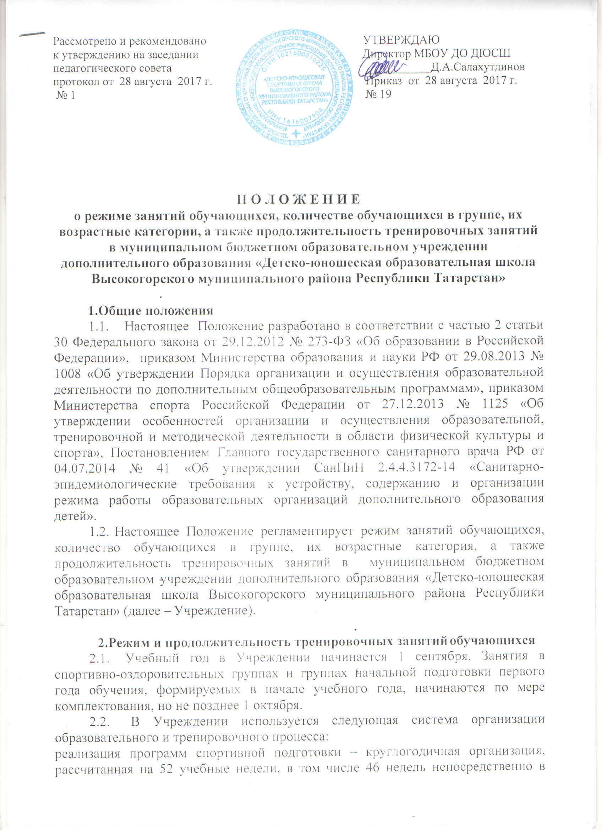

условиях Учреждения и 6 недель в условиях спортивно-оздоровительного лагеря и (или) по индивидуальным заданиям;
реализация предпрофессиональных программ – от 46 недель;
реализация общеразвивающих программ – от 36 недель.
  - Годовой календарный учебный план-график на каждый учебный год утверждается приказом директора Учреждения.
  - Тренировочные занятия проводятся в 2 смены в соответствии с расписанием — понедельник – воскресенье.
  - Занятия начинаются не ранее 08.00 и заканчиваются не позднее
20.00 часов. Для обучающихся в возрасте 16 лет и старше допускается окончание занятий в 21.00 часов.
  - Расписание тренировочных занятий составляется администрацией Учреждения по представлению тренерско-преподавательского состава в целях установления оптимального и наиболее благоприятного режима тренировок, отдыха занимающихся, обучения их в образовательных и других учреждениях, с учетом возрастных особенностей обучающихся.
  - Продолжительность одного тренировочного занятия при реализации дополнительных общеобразовательных программ в области физической культуры и спорта и программ спортивной подготовки, рассчитывается в астрономических часах (включая короткие перемены, динамическую паузу) с учетом возрастных особенностей и этапа (периода) подготовки занимающихся и не может превышать:
на этапе начальной подготовки – 2 часа;
на тренировочном этапе до трех лет обучения – 3 часа;
на тренировочном этапе свыше трех лет обучения – 4 часа;
на этапах совершенствования спортивного мастерства (ССМ) и высшего спортивного мастерства (ВСМ) – 4 часа. При проведении более одного тренировочного занятия в один день суммарная продолжительность занятий не может составлять более 8 академических часов.
  - Количество занятий по дополнительным общеразвивающим программам в области физической культуры и спорта в спортивно-оздоровительных группах 2-3 раза в неделю. Число и продолжительность занятий в день составляет 1 раз до 45 мин для детей в возрасте до 8 лет; 2 раза по 45 минут – для остальных учащихся.
  - Между первой и второй сменами организуется перерыв не менее 30-минутный для уборки и проветривания помещений.
  - Особенности определения объема недельной тренировочной нагрузки обучающихся с учетом этапов (периодов) подготовки (в академических часах):

Вид спорта | Спортив  но-оздоро  витель  ный  этап | Этап начальной подготовки |  | Тренировочный этап |  |  |  |  | Этап ССМ |  | Этап ВСМ
Вид спорта | Спортив  но-оздоро  витель  ный  этап | до года | свыше года | 1 | 2 | 3 | 4 | 5 | до года | свыше года | Весь период
Бокс | 4 | 6 | 9 | 12 | 14 | 16 | - | - | 24 | 28 | 32
Баскетбол | 4 | 6 | 9 | 12 | 12 | 16 | 18 | 18 | 24 | 28 | 32
Восточное боевое единоборство | 4 | 6 | 9 | 14 | 14 | 18 | 18 | - | 28 | 28 | 32
Волейбол | 4 | 6 | 9 | 12 | 12 | 16 | 18 | 18 | 24 | 28 | 32
Корэш | 4 | 6 | 6 | 12 | 12 | 16 | 20 | - | 24 | 27 | 36
Настольный теннис | 4 | 6 | 9 | 10 | 14 | 16 | 18 | 18 | 24 | 28 | 36
Спортивная борьба  (вольная) | 4 | 6 | 9 | 12 | 14 | 16 | 18 | - | 24 | 28 | 30
Тхэквондо | 4 | 6 | 9 | 10 | 12 | 14 | 16 | 18 | 24 | 28 | 32
Футбол | 4 | 6 | 8 | 10 | 12 | 14 | 16 | 18 | 24 | 28 | 32

  - Обучающиеся принимают участие в соревнованиях согласно календарному плану спортивно-массовых мероприятий Учреждения, который утверждается приказом директора Учреждения.
  - В выходные и праздничные дни Учреждение работает в соответствии с расписанием занятий и планом мероприятий в рамках трудового законодательства Российской Федерации.
  - Организация летней оздоровительной кампании является продолжением тренировочного процесса. Учреждение организует работу в летних оздоровительных лагерях (профилакториях и т.д.) и проводит тренировочные сборы в соответствии с приказом директора Учреждения.
  - Изменение режима работы Учреждения определяется приказом директора Учреждения в соответствии с нормативно-правовыми документами региона.

Количество обучающихся в группе, их возрастные категории
    - Количество обучающихся в группе, их возрастные категории зависят от этапа (периода) обучения, программы:

Вид спорта | Спортивно-оздоровительный этап | Этап начальной подготовки |  | Тренировочный этап |  |  |  |  | Этап ССМ |  | Этап ВСМ
Вид спорта | Спортивно-оздоровительный этап | до года | свыше года | 1 | 2 | 3 | 4 | 5 | до года | свыше года | Весь период
Бокс | 15 | 15 | 14 | 12 | 10 | 10 | - | - | 6 | 5 | 3
Баскетбол | 15 | 15 | 15 | 12 | 12 | 12 | 12 | 12 | 10 | 10 | 8
Восточное боевое единоборство | 12 | 12 | 12 | 10 | 10 | 10 | 10 | - | 3 | 3 | 2
Волейбол | 15 | 15 | 14 | 12 | 12 | 12 | 12 | 12 | 10 | 10 | 8
Корэш | 20 | 16 | 14 | 12 | 12 | 10 | 8 | - | 6 | 6 | 4
Настольный теннис | 15 | 15 | 14 | 10 | 8 | 8 | 8 | 8 | 6 | 4 | 3
Спортивная борьба  (вольная) | 15 | 15 | 14 | 12 | 12 | 10 | 10 | - | 6 | 6 | 4
Тхэквондо | 15 | 15 | 12 | 12 | 10 | 10 | 8 | 8 | 1 | 1 | 1
Футбол | 15 | 15 | 15 | 15 | 12 | 12 | 10 | 8 | 8 | 8 | 8

  - Допускается проведение тренировочных занятий одновременно с учащимися из разных групп:
а) по образовательным программам, реализуемым в области физической культуры и спорта,
б) по программам спортивной подготовки,
в) по дополнительным предпрофессиональным программам в области физической культуры и спорта и программам спортивной подготовки.
При объединении в одну группу занимающихся по возрасту и спортивной подготовленности разница в уровнях их спортивного мастерства не должна превышать двух разрядов, а их количественный состав на этапе высшего спортивного мастерства не должен превышать 8 человек, спортивного совершенствования - 12 человек, учебно-тренировочного - 16 человек для занимающихся свыше двух лет и 20 человек - для занимающихся менее двух лет с учетом Правил техники безопасности на учебно-тренировочных занятиях и единовременной пропускной способности спортивного сооружения.
  - Минимальный возраст зачисления детей в Учреждение по следующим видам спорта составляет:

Вид спорта | Этап начальной подготовки | Тренировочный этап | Этап ССМ | Этап ВСМ
Бокс | 10 | 12 | 15 | 17
Баскетбол | 8 | 12 | 14 | 14
Восточное боевое единоборство:  ката  кумите  кумите | 7 | 10 | 14 | 16
Восточное боевое единоборство:  ката  кумите  кумите | 10 | 11 | 14 | 16
Волейбол | 9 | 12 | 14 | 14
Корэш | 10 | 12 | 14 | 16
Настольный теннис | 7 | 8 | 10 | 13
Спортивная борьба | 10 | 12 | 14 | 16
Тхэквондо | 9-10 | 10-12 | 14-18 | 16
Футбол | 8 | 10 | 13 | 14
Бокс | 10 | 12 | 15 | 17
  - При наличии необходимых условий Учреждение может осуществлять набор детей более раннего возраста (начиная с четырехлетнего возраста) на спортивно-оздоровительный этап при соблюдении следующих организационно-методических и медицинских требований:
наличии письменного заявления одного из родителей (законного представителя) ребенка;
отсутствие медицинских противопоказаний для занятий избранным видом спорта;
наличии общеразвивающей программы, в которой изложена методика физического воспитания детей раннего возраста;
наличии у тренера-преподавателя, привлечённого к работе с детьми раннего возраста, специальных курсов повышения квалификации.

